Descripcion de las funcionalidades
Módulo FRONT-END:
- Navbar:
  - Método Principal:
    - renderNavbar(): JSX.Element: Renderiza la barra de navegación con el logo del sistema y el botón de inicio de sesión.
  - Métodos Auxiliares:
    - handleLoginButtonClick(): void: Maneja el evento de clic en el botón de inicio de sesión.
    - handleLogoutButtonClick(): void: Maneja el evento de clic en el botón de cierre de sesión.
  - Funcionalidades:
    - renderNavbar() crea la estructura visual, mientras que los métodos auxiliares gestionan las interacciones relacionadas con la autenticación.
  - Dependencias:
    - SessionUserButton: Utilizado para la gestión del estado de inicio de sesión.
    - Link: Facilita la navegación entre páginas.
  - Interfaces de Entrada:
    - No requiere interfaces de entrada directas, ya que utiliza el estado de sesión y eventos de clic.
  - Interfaces de Salida:
    - Devuelve la estructura visual de la barra de navegación con botones de inicio y cierre de sesión.
- SessionUserButton:
  - Método Principal:
    - renderSessionButton(): JSX.Element: Renderiza el botón de inicio de sesión o cierre de sesión según el estado actual.
  - Funcionalidades:
    - renderSessionButton() decide visualmente si mostrar el botón de inicio o cierre de sesión.
    - Los métodos auxiliares (handleLoginClick(), handleLogoutClick()) responden a eventos de usuario.
  - Dependencias:
    - useSession, signIn, signOut: Componentes de next-auth/react utilizados para gestionar la información y eventos de la sesión del usuario.
  - Interfaces de Entrada:
    - Interactúa con el estado de la sesión y eventos de clic en los botones.
  - Interfaces de Salida:
    - Devuelve el botón visual de inicio o cierre de sesión.
- NewButton:
  - Método Principal:
    - renderNewButton(): JSX.Element: Renderiza el botón estilizado de navegación para la creación de nuevos elementos.
  - Funcionalidades:
    - renderNewButton() crea visualmente un botón con un ícono de "más" que facilita la navegación a la página de creación.
  - Dependencias:
    - Link: Importado de next/link, se utiliza para gestionar la navegación.
  - Interfaces de Entrada:
    - No tiene interfaces de entrada directas, ya que su función principal es proporcionar un acceso rápido a la creación de nuevos elementos.
  - Interfaces de Salida:
    - Devuelve el botón estilizado para la creación de nuevos elementos.
- TeamMembers:
  - Método Principal:
    - renderTeamMembers(): JSX.Element: Renderiza la sección "TEAM MEMBERS" organizando las tarjetas de miembros del equipo.
  - Funcionalidades:
    - renderTeamMembers() coordina la visualización de tarjetas de miembros utilizando el componente MemberCard.
  - Dependencias:
    - MemberCard: Utilizado para representar individualmente a cada miembro del equipo.
  - Interfaces de Entrada:
    - No tiene interfaces de entrada directas, ya que la información de los miembros se pasa a través de las props de MemberCard.
  - Interfaces de Salida:
    - Devuelve la estructura visual de la sección "TEAM MEMBERS".
- UserCard:
  - Métodos Principales:
    - handleEdit(): void: Navega a la página de edición para el usuario actual.
    - handleDelete(): void: Elimina el usuario actual.
    - Funcionalidades:
    - UserCard es un componente que muestra información detallada de un usuario, incluyendo nombre de usuario, correo electrónico y peso.
    - Proporciona opciones para editar o eliminar el usuario actual.
    - Utiliza useRouter para gestionar la navegación en la aplicación y Link para la navegación interna entre páginas.
    - Emplea axios para realizar solicitudes HTTP, como la eliminación del usuario.
  - Dependencias:
    - useRouter: Importado de next/navigation para gestionar la navegación en la aplicación.
    - Link: Importado de next/link para la navegación interna entre páginas.
    - axios: Importado para realizar solicitudes HTTP.
  - Interfaces de Entrada:
    - user (objeto): Objeto que contiene información del usuario, con propiedades username, email, weight, e id.
    - Las funciones handleEdit y handleDelete no toman parámetros.
  - Interfaces de Salida:
    - Renderiza una tarjeta con información detallada de un usuario y opciones para editar o eliminar.
- UserForm:
  - Métodos Principales:
    - handleSubmit(event: React.FormEvent): void: Maneja la presentación del formulario y realiza operaciones como agregar o editar información del usuario.
    - handleChange(event: React.ChangeEvent<HTMLInputElement>): void: Maneja el cambio en los campos del formulario y actualiza el estado correspondiente.
  - Funcionalidades:
    - UserForm es un componente que proporciona un formulario para agregar o editar información de un usuario, incluyendo nombre de usuario, correo electrónico y peso.
    - Utiliza el estado local (useState) para gestionar los cambios en los campos del formulario y realizar operaciones correspondientes.
    - Emplea useEffect para manejar efectos secundarios, como la carga inicial de datos del usuario.
    - Utiliza axios para realizar solicitudes HTTP, como agregar o editar información del usuario.
    - Dependiendo de si se proporciona un objeto de usuario como propiedades, el formulario se configurará para la creación o edición de usuarios.
  - Dependencias:
    - useEffect, useState,useRef: Importados de react para gestionar el estado y los efectos secundarios en componentes funcionales.
    - axios: Importado para realizar solicitudes HTTP.
    - useRouter, useParams: Importados de next/navigation para gestionar la navegación en la aplicación y obtener parámetros de la URL.
  - Interfaces de Entrada:
    - user (objeto): Objeto que contiene información del usuario, con propiedades username, email, y weight.
    - Las funciones handleSubmit y handleChange toman eventos específicos (React.FormEvent y React.ChangeEvent) como entrada.
- Interfaces de Salida:
    - Renderiza un formulario que permite agregar o editar información de un usuario.
- Welcome:
  - Funcionalidades:
    - Welcome es un componente de bienvenida que muestra un saludo personalizado y un enlace al CRUD.
    - Se adapta según si el usuario tiene una sesión activa.
    - Utiliza useSession de next-auth/react para gestionar la sesión del usuario.
    - Utiliza useTypewriter y Typewriter de react-simple-typewriter para efectos de escritura en pantalla.
    - Emplea Link para la navegación interna entre páginas.
  - Dependencias:
    - useSession: Importado de next-auth/react para gestionar la sesión del usuario.
    - useTypewriter, Typewriter: Importados de react-simple-typewriter para efectos de escritura en pantalla.
  - Link: Importado de next/link para la navegación interna entre páginas.
  - Interfaces de Entrada:
    - session (objeto): Información de la sesión del usuario, proporcionada por useSession. Contiene propiedades como user que incluye detalles sobre el usuario (nombre, imagen, etc.).
  - Interfaces de Salida:
    - Renderiza un saludo personalizado y un enlace al CRUD, adaptándose según el estado de la sesión del usuario.
Módulo BACK-END:
- NextAuth:
  - Método Principal:
    - configureAuthentication(authOptions: AuthOptions): void: Configura las opciones de autenticación.
    - configureAuthentication() se encarga de configurar las opciones de autenticación para proveedores específicos (en este caso, Google).
  - Dependencias:
    - next-auth/providers/google: Proporciona el proveedor de autenticación específico para Google.
  - Interfaces de Entrada:
    - authOptions: Configuración de autenticación que incluye opciones específicas para proveedores.
  - Interfaces de Salida:
    - No tiene una salida directa, ya que su función es establecer la configuración de autenticación.
- Users:
  - Método Principal:
    - getUserData(userId: string): UserData: Obtiene los datos de un usuario específico.
    - getUserData() realiza operaciones relacionadas con la obtención de usuarios desde la base de datos.
  - Dependencias:
    - NextResponse: Componente de Next.js para la creación de respuestas HTTP personalizadas.
    - @/libs/bd.js: Librería que establece la conexión a la base de datos MySQL.
    - next-auth/next: Biblioteca de Next.js para el manejo de autenticación y sesiones.
  - Interfaces de Entrada:
    - userId: Identificador único del usuario para recuperar datos específicos.
  - Interfaces de Salida:
    - UserData: Información del usuario, que puede incluir nombre de usuario, correo electrónico, peso, etc.
- Users/id:
  - Método Principal:
    - handleUserRequest(req: NextRequest, res: NextResponse): void: Maneja las operaciones de obtención, actualización y eliminación de un usuario específico por ID.
    - handleUserRequest() gestiona las operaciones relacionadas con un usuario específico, como obtener, actualizar o eliminar.
  - Dependencias:
    - axios: Biblioteca para realizar solicitudes HTTP.
    - next/router: Biblioteca de Next.js para el manejo de rutas.
  - Interfaces de Entrada:
    - req: Solicitud HTTP de Next.js.
    - res: Respuesta HTTP de Next.js.
  - Interfaces de Salida:
    - No tiene una salida directa, ya que manipula la respuesta HTTP en función de las operaciones realizadas.
  - Módulo MIDDLEWARE:
Middleware:
  - Método Principal:
    - middleware(req: NextRequest, res: NextResponse, options: MiddlewareOptions): Promise<void>: Middleware para la autenticación y gestión de sesiones.
    - middleware() proporciona funcionalidad de autenticación y autorización para rutas específicas según las opciones proporcionadas.
  - Dependencias:
    - next-auth/middleware: Middleware proporcionado por next-auth para la gestión de autenticación y sesiones.
  - Interfaces de Entrada:
    - req: Solicitud HTTP de Next.js.
    - res: Respuesta HTTP de Next.js.
    - options: Opciones de configuración para el middleware.
  - Interfaces de Salida:
    - No tiene una salida directa, ya que manipula la respuesta HTTP en función del estado de autenticación.
Módulo LIBRERÍAS:
- @/libs/bd.js:
  - Método Principal:
    - conn.query(query: string, values?: any): any: Ejecuta una consulta SQL en la base de datos.
    - conn.end(): Promise<void>: Cierra la conexión a la base de datos.
    - conn.query() ejecuta consultas SQL en la base de datos.
    - conn.end() cierra la conexión a la base de datos.
  - Dependencias:
    - serverless-mysql: Librería que facilita la conexión y ejecución de consultas en una base de datos MySQL.
  - Interfaces de Entrada:
    - query: Consulta SQL a ejecutar.
    - values: Valores para la consulta (opcional).
  - Interfaces de Salida:
    - Resultado de la consulta SQL o confirmación de cierre de conexión.
Módulo INTERFACES:
- CRUD:
  - Interfaz Principal:
    - CRUDPage: JSX.Element: Página CRUD que muestra la lista de usuarios y botones para operaciones específicas.
    - CRUDPage organiza la estructura visual de la página CRUD, incorporando componentes como UserCard y NewButton.
  - Dependencias:
    - UserCard: Componente que muestra detalles de un usuario.
    - NewButton: Componente de botón para agregar nuevos usuarios.
  - Interfaces de Entrada:
    - No tiene interfaces de entrada directas, ya que su función es proporcionar la estructura visual.
  - Interfaces de Salida:
    - JSX que representa la página CRUD con lista de usuarios y botones de operación.
edit:
  - Interfaz Principal:
    - EditPage: JSX.Element: Página para editar la información de un usuario existente.
    - EditPage se basa en el contenido de NewPage para la edición de información de usuario.
  - Dependencias:
    - NewPage: Contenido utilizado para la edición de usuarios.
  - Interfaces de Entrada:
    - No tiene interfaces de entrada directas, ya que se basa en la funcionalidad de NewPage.
  - Interfaces de Salida:
    - JSX que representa la página de edición con contenido basado en NewPage.
new:
  - Interfaz Principal:
    - NewPage: JSX.Element: Página para agregar un nuevo usuario.
    - NewPage utiliza el componente UserForm para la entrada y edición de datos de usuario.
  - Dependencias:
    - UserForm: Componente para agregar o editar información de un usuario.
    - Interfaces de Entrada:
    - No tiene interfaces de entrada directas, ya que su función principal es la entrada y edición de datos de usuario.
  - Interfaces de Salida:
    - JSX que representa la página de creación o edición de usuarios.
RootLayout:
  - Interfaz Principal:
    - RootLayout: JSX.Element: Diseña el diseño principal de la aplicación, proporcionando la estructura básica y la disposición de componentes comunes.
    - RootLayout envuelve los componentes hijos con Navbar y Providers, estableciendo la estructura principal de la aplicación.
  - Dependencias:
    - Navbar: Componente para la navegación y barra de menú.
    - Providers: Utilizado para envolver los componentes hijos y proporcionar contexto.
  - Interfaces de Entrada:
    - children: Componentes React que deben renderizarse como hijos.
  - Interfaces de Salida:
    - Estructura HTML que incluye Navbar, Providers, y los componentes hijos.
Metadata:
  - Interfaz Principal:
    - Metadata: JSX.Element: Metadatos utilizados para la información de la aplicación.
    - Metadata proporciona metadatos específicos para la información de la aplicación.
  - Dependencias:
    - No tiene dependencias directas.
  - Interfaces de Entrada:
    - No tiene interfaces de entrada directas, ya que su función es proporcionar metadatos.
  - Interfaces de Salida:
    - JSX que representa los metadatos utilizados en la aplicación.

Descripción de Componentes

Componentes Front-End:

- MemberCard:
  - Descripción:
    - Componente que muestra la imagen y el nombre de cada miembro del equipo dado dos argumentos (nombre y URL de la imagen). Además, proporciona un botón interactivo para incrementar un contador.
  - Dependencia con otros componentes: Este componente depende del
componente TeamMembers:
    - Designa rutas relativas al nombre & url de la imagen.
  - Interfaces de entrada:
    - MemberName: Proporciona el nombre del miembro.
    - MemberUrl: Proporciona la url relativa.
  - Interfaces de salida:
    - Renderiza la tarjeta de un miembro del equipo con su imagen, nombre y un botón interactivo
  - Artefacto:
    - Bibliotecas:
      - react: Utilizado para construir interfaces de usuario basadas en componentes.

- Navbar :
  - Descripción: Componente que representa la barra de navegación superior de la aplicación. Incluye el logo del sistema y el botón de inicio de sesión.
  - Dependencia con otros componentes:
    - SessionUserButton :Depende de este componente para poder renderizar el botón de inicio y cierre de sesión posicionado en la barra de navegación.
    - Link: Importado de next/link para gestionar la navegación en la aplicación.
  - Interfaces de entrada:
    - No tiene interfaces de entrada directas, pero utiliza los componentes Link y SesionUserButton.
  - Interfaces de salida:
    - Renderiza la barra de navegación con el logo del sistema: Logo del equipo.
    - Un botón de inicio de sesión: Permite iniciar o cerrar sesión.
  - Artefacto:
    - Bibliotecas:
      - react: Utilizado para construir interfaces de usuario basadas en componentes.
      - next/link: Biblioteca para gestionar la navegación entre páginas en Next.js.
    - Componentes:
      - SesionUser: Componente personalizado para gestionar la sesión del usuario.
- NewButton:
  - Descripción:
    - Componente que representa un botón de navegación para redirigir a la página de creación de nuevos elementos.
  - Dependencia con otros componentes:
    - Link: Importado de next/link para la navegación en la aplicación
  - Interfaces de entrada:
    - No tiene interfaces de entrada directas.
  - Interfaces de salida:
    - Renderiza un botón estilizado con un ícono de "más", permitiendo la navegación a la página de creación de nuevos elementos.
  - Artefacto:
    - Bibliotecas:
      - react: Utilizado para construir interfaces de usuario basadas en componentes.
      - next/link: Biblioteca para gestionar la navegación entre páginas en Next.js.

- SessionUserButton:
  - Descripción:
    - Componente que gestiona la sesión del usuario, mostrando el estado de inicio de sesión y proporcionando botones para iniciar y cerrar sesión.
  - Dependencia con otros componentes:
    - userSession, signIn, signOut: Importados de la biblioteca next-auth/react para gestionar el estado de la sesión del usuario.
  - Interfaces de entrada:
    - Renderiza un botón de inicio de sesión o un botón de cierre de sesión:
      - Afectando la interfaz de usuario en función del estado de la sesión.
  - Interfaces de salida:
    - Renderiza un botón de inicio de sesión o un botón de cierre de sesión:
      - Afectando la interfaz de usuario en función del estado de la sesión.
  - Artefacto:
    - Bibliotecas:
      - react: Utilizado para construir interfaces de usuario basadas en componentes.
      - next-auth/react: Biblioteca para la gestión de la autenticación en Next.js.

- TeamMembers
  - Descripción:
    - Componente que representa la sección de "TEAM MEMBERS" en la aplicación. Muestra tarjetas de miembros del equipo utilizando el componente MemberCard.
  - Dependencia con otros componentes:
    - MemberCard: Utilizado para representar a cada miembro del equipo.
  - Interfaces de entrada:
    - No tiene interfaces de entrada directas, sin embargo cada instancia de MemberCard recibe la URL de la imagen y el nombre del miembro como propiedades.
  - Interfaces de salida:
    - N/A (La información de los miembros se pasa directamente a través de las props de cada MemberCard).
  - Artefacto:
    - Componente:
      - MemberCard: Archivo MemberCard.js.

- UserCard
  - Descripción:
    - Componente que muestra información detallada de un usuario, incluyendo su nombre de usuario, correo electrónico y peso. También proporciona opciones para editar o eliminar el usuario.
  - Dependencia con otros componentes:
    - useRouter: Importado de next/navigation para gestionar la navegación en la aplicación.
    - Link: Importado de next/link para la navegación interna entre páginas.
    - axios: Importado para realizar solicitudes HTTP.
  - Interfaces de entrada:
    - user (objeto):
      - Objeto que contiene información del usuario, con propiedades username, email, weight y id.
  - Interfaces de salida:
    - Renderiza una tarjeta:
      - Información detallada de un usuario, incluyendo botones de edición y eliminación.
  - Artefacto:
    - Bibliotecas:
      - react: Utilizado para construir interfaces de usuario basadas en componentes.
      - next/navigation: Biblioteca para gestionar la navegación en aplicaciones Next.js.
      - next/link: Biblioteca para gestionar la navegación interna entre páginas en Next.js.
      - axios: Biblioteca para realizar solicitudes HTTP.

- UserForm
  - Descripción:
    - Componente que proporciona un formulario para agregar o editar información de un usuario, incluyendo el nombre de usuario, correo electrónico y peso.
  - Dependencia con otros componentes:
    - useEffect, useState, useRef: Importados de react para gestionar el estado y los efectos secundarios
    - .axios: Importado para realizar solicitudes HTTP.
    - useRouter, useParams: Importados de next/navigation para gestionar la navegación en la aplicación y obtener parámetros de la URL.
  - Interfaces de entrada:
    - El uso de este objeto es de forma local, es decir, no depende de otro componente :
      - User (objeto): Objeto que contiene información del usuario, con propiedades username, email, y weight.
  - Interfaces de salida:
    - Renderiza un formulario:
      - Permite agregar o editar información de un usuario.
  - Artefacto:
    - Bibliotecas:
      - react: Utilizado para construir interfaces de usuario basadas en componentes.
      - next/navigation: Biblioteca para gestionar la navegación en aplicaciones Next.js.
      - axios: Biblioteca para realizar solicitudes HTTP.
      - useEffect: Hook de React utilizado para manejar efectos secundarios en componentes funcionales.
      - useState: Hook de React utilizado para agregar estado a componentes funcionales.
      - useRef: Hook de React utilizado para crear referencias a elementos del DOM.

- Welcome
  - Descripción:
    - Componente de bienvenida que muestra un saludo personalizado y un enlace al CRUD. Se adapta según si el usuario tiene una sesión activa.
  - Dependencia con otros componentes:
    - useSession: Importado de next-auth/react para gestionar la sesión del usuario.
    - useTypewriter, Typewriter: Importados de react-simple-typewriter para efectos de escritura en pantalla.
    - Link: Importado de next/link para la navegación interna entre páginas.
  - Interfaces de entrada:
    - session (objeto):
      - Información de la sesión del usuario, proporcionada por useSession. Contiene propiedades como user que incluye detalles sobre el usuario (nombre, imagen, etc.).
  - Interfaces de salida:
    - Renderiza un saludo personalizado: Saludo predeterminado dependiendo del inicio o cierre de sesión.
    - Enlace (CRUD): Redirecciona al crud dependiendo si la sesión está activa.
  - Artefacto:
    - Bibliotecas:
      - next-auth/react: Biblioteca para gestionar la autenticación en aplicaciones Next.js.
      - react-simple-typewriter: Biblioteca para crear efectos de escritura en pantalla.
      - next/link: Biblioteca para gestionar la navegación interna entre páginas en Next.js.

COMPONENTES DEL BACK-END:

Ruta API:

- NextAuth
  - Descripción:
    - Este componente maneja las rutas relacionadas con la autenticación utilizando NextAuth.
  - Dependencia con otros componentes:
    - next-auth/react: Biblioteca que proporciona componentes y utilidades relacionadas con la gestión de sesiones y autenticación en Next.js.
    - next-auth/next: Biblioteca de Next.js que facilita la implementación de autenticación y gestión de sesiones.
  - Interfaces de entrada:
    - Configuración de Autenticación (authOptions):
      - Nombre: Configuración de autenticación.
      - Descripción: Define las opciones de configuración para los proveedores de autenticación (por ejemplo, Google).
    - Entradas:
      - GoogleProvider:
        - Configuración específica para el proveedor de autenticación de Google.
  - Interfaces de salida:
    - Interfaz de Autenticación (NextAuth):
      - Descripción:
        - Proporciona una interfaz para la autenticación, gestionando el flujo de autenticación y sesiones.
      - Nombre:
        - Autenticación con NextAuth.
      - Descripción:
        - Facilita el proceso de autenticación, gestión de sesiones y obtención de datos de usuario.
  - Artefacto:
    - Configuración de Autenticación (authOptions):
      - Archivos:
        - Archivo que contiene las opciones de configuración para la autenticación.
    - Bibliotecas:
      - next-auth/providers/google:
        - Biblioteca específica para la autenticación a través de Google.

- Users
  - Descripción:
    - Este componente maneja las operaciones relacionadas con la obtención de usuarios desde la base de datos.
  - Dependencia con otros componentes:
    - NextResponse:
      - Componente de Next.js que facilita la creación de respuestas HTTP personalizadas.
    - @/libs/bd.js:
      - Librería que establece una conexión a la base de datos MySQL.
    - next-auth/next:
      - Biblioteca de Next.js que proporciona utilidades para la autenticación y sesiones.
  - Interfaces de entrada:
    - Conexión a la Base de Datos (@/libs/bd.js):
      - Nombre:
        - Conexión a la Base de Datos.
      - Descripción:
        - Establece una conexión a la base de datos MySQL.
  - Interfaces de salida:
    - Interfaz de Respuesta HTTP (NextResponse):
      - Descripción:
        - Facilita la creación de respuestas HTTP personalizadas, como respuestas JSON.
      - Nombre:
        - Respuesta HTTP Personalizada.
  - Artefacto:
    - Librería de Conexión a la Base de Datos (@/libs/bd.js):
      - Archivos:
        - Archivo que establece la conexión a la base de datos utilizando la librería serverless-mysql.
- Users/id
  - Descripción:
    - Este componente maneja las operaciones relacionadas con la obtención, actualización y eliminación de un usuario específico mediante su ID.
  - Dependencia con otros componentes:
    - axios:
      - Biblioteca para realizar solicitudes HTTP.
    - next/router:
      - Biblioteca de Next.js para el manejo de rutas.
  - Interfaces de entrada:
    - Axios para Solicitudes HTTP (axios):
      - Nombre:
        - Axios para Solicitudes HTTP.
      - Descripción:
        - Utiliza Axios para realizar solicitudes HTTP, como la actualización de información del usuario.
    - Manejo de Rutas (next/router):
      - Nombre:
        - Manejo de Rutas.
      - Descripción:
        - Utiliza Next.js Router para gestionar la navegación entre páginas.
  - Interfaces de salida:
    - Interfaz de Respuesta HTTP (NextResponse):
      - Descripción:
        - Facilita la creación de respuestas HTTP personalizadas, como respuestas JSON.
      - Nombre:
        - Respuesta HTTP Personalizada.
  - Artefacto:
    - Librería de Conexión a la API (axios):
      - Archivos:
        - Utiliza Axios para realizar solicitudes HTTP, como la actualización de información del usuario.
MIDDLEWARE:
- middleware:
  - Descripción:
    - Middleware para Next.js que proporciona funcionalidad de autenticación y gestión de sesiones mediante la biblioteca next-auth.
  - Dependencia con otros componentes:
    - next-auth/middleware:
      - Middleware proporcionado por next-auth para la gestión de autenticación y sesiones.Interfaces de entrada:
  - Interfaces de entrada:
    - next-auth/middleware: Middleware utilizado para gestionar la autenticación y sesiones.
  - Interfaces de salida:
    - Manejo de solicitudes y respuestas para la autenticación y gestión de sesiones.

  - Artefactos:
    - Configuración del middleware:
      - Matcher que especifica las rutas a las que se aplicará el middleware.

LIBRERÍAS:

- @/libs/bd.js:
  - Descripción:
    - Esta librería proporciona funciones para establecer una conexión a una base de datos MySQL utilizando la librería serverless-mysql.
  - Dependencia con otros componentes:
    - serverless-mysql:
      - Librería que facilita la conexión y ejecución de consultas en una base de datos MySQL.
  - Interfaces de entrada:
    - N/A
  - Interfaces de salida:
    - Conexión a la Base de Datos (serverless-mysql):
      - Nombre:
        - Conexión a la Base de Datos.Descripción: Proporciona funciones para ejecutar consultas en la base de datos MySQL.
      - Descripción:
        - Proporciona funciones para ejecutar consultas en la base de datos MySQL.

  - Artefacto:
    - Archivo:
      - @/libs/bd.js
        - Descripción:
          - Contiene la configuración necesaria para establecer la conexión a la base de datos MySQL.

INTERFACES:
- CRUD:
  - Descripción:
    - Página CRUD que muestra la lista de usuarios en tarjetas y botones especiales para manejar operaciones.
  - Dependencia con otros componentes:
    - UserCard:
      - Componente que muestra los detalles de un usuario.// -
    - NewButton:
      - Botón para agregar nuevos usuarios.
  - Interfaces de entrada:
    - N/A
  - Interfaces de salida:
    - JSX que representa la estructura de la página con la lista de usuarios y el botón de nuevo usuario.
    - Manejo de casos de éxito y error al obtener datos de usuarios.

  - Artefacto:
    - Componentes relacionados:
      - UserCard, NewButton.
      - Dependencias externas:
        - axios para hacer solicitudes HTTP.
      - Endpoint de API: {dominio}/api/users
- edit:
  - Descripción:
    - Página para editar la información de un usuario existente.
  - Dependencia con otros componentes:
    - NewPage:
      - Se está utilizando el contenido de NewPage para la edición.
  - Interfaces de entrada:
    - N/A
  - Interfaces de salida:
    - JSX que representa la página de edición, basada en el contenido de NewPage.

  - Artefacto:
    - Componentes relacionados:
      - NewPage.
- new:
  - Descripción:
    - Página para agregar un nuevo usuario.
  - Dependencia con otros componentes:
    - UserForm:
      - Se está utilizando el componente UserForm para la entrada y edición de datos del usuario.
  - Interfaces de entrada:
    - N/A
  - Interfaces de salida:
    - JSX que representa la página de creación o edición de usuarios.

  - Artefacto:
    - Componentes relacionados:
      - UserForm.
- RootLayout:
  - Descripción:
    - Diseña el diseño principal de la aplicación, proporcionando la estructura básica y la disposición de componentes comunes.
  - Dependencia con otros componentes:
    - Navbar:
      - Se está utilizando el componente Navbar para la navegación y la barra de menú.
    - Providers:
      - Se utiliza para envolver los componentes hijos y proporcionar contexto (p. ej., SessionProvider).
  - Interfaces de entrada:
    - children:
      - Componentes React que deben renderizarse como hijos.
  - Interfaces de salida:
    - Estructura HTML que incluye Navbar, Providers y los componentes hijos.

  - Artefacto:
    - Componentes relacionados:
      - Navbar, Providers.
      - Metadata:
        - Metadatos utilizados para la información de la aplicación.
- HomePage:
  - Descripción:
    - Representa la página principal de la aplicación, mostrando un mensaje de bienvenida y la sección de miembros del equipo.
  - Dependencia con otros componentes:
    - Welcome:
      - Componente que muestra un mensaje de bienvenida.
    - TeamMembers:
      - Componente que muestra la sección de miembros del equipo.
  - Interfaces de entrada:
    - N/A
  - Interfaces de salida:
    - Contenido de la página principal que incluye el mensaje de bienvenida y la sección de miembros del equipo.
  - Artefacto:
    - Componentes relacionados:
      - Welcome, TeamMembers.
    - Estilos de fuente:
      - Estilos de fuente específicos (IBM Plex Sans).

Diagramas de secuencia

secuencia UPDATE:
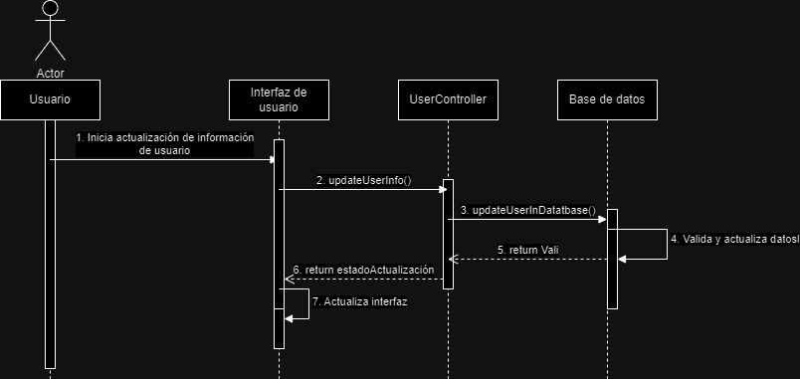
secuencia CREATE: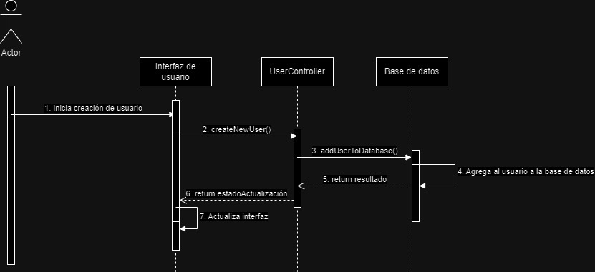

secuencia DELETE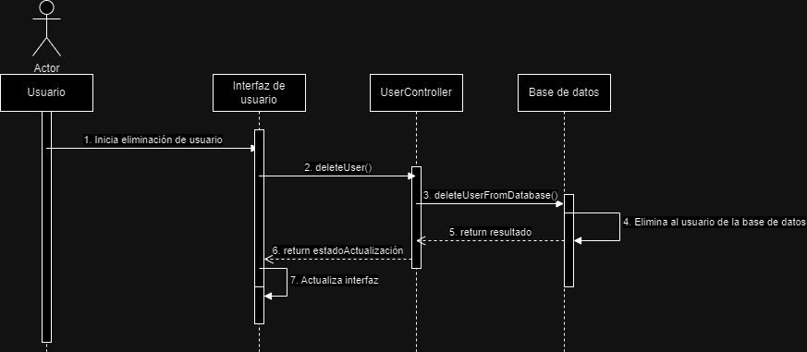
secuencia CONSULTA
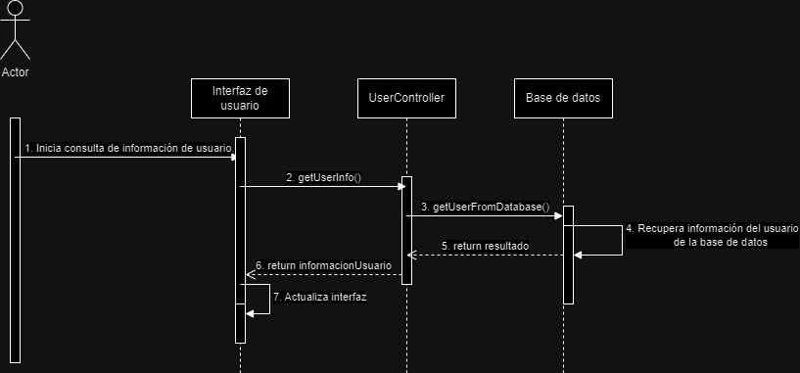
Diagrama de componentes
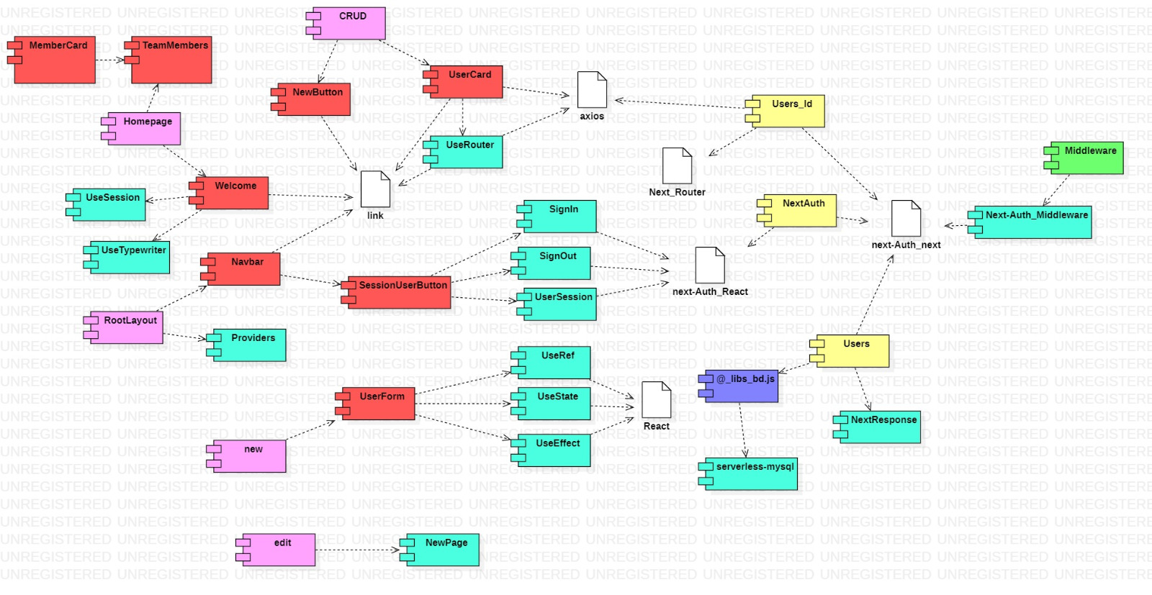
rojo: Módulo front-end
amarillo: Modulo back-end
verde: Middleware
azul:librerías
rosa: Interfaces
azul claro: componentes externos/imports

Video demostración:
https://youtu.be/ALRAw4HRSr0

